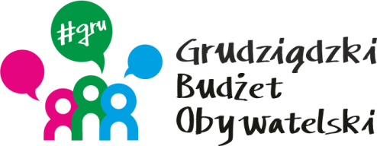

**LISTA ZADAŃ DLA OKRĘGU NR 4 *Śródmieście - Wyzwolenia\***

MOŻESZ WYBRAĆ MAKSYMALNIE **2 ZADANIA**

|  |  |  |  |
| --- | --- | --- | --- |
| **Symbol zadania** | **Nazwa zadania** | **Wnioskodawca** | **Wartość zadania** |
| **18/2023** | Budowa parkingu przy ul. Rapackiego | Krzysztof Wojdyło | 170 000,00 |
| **43/2023** | Remont nawierzchni drogi wewnętrznej przy ul. Mikołaja z Ryńska 2 | Helena Bagniewska | 167 000,00 |
| **49/2023** | Montaż monitoringu od ul. Sikorskiego i na terenie ogólnodostępnym przy SP13 Specjalnej | Beata Wójtowicz | 32 103,00 |
| **92/2023** | Wykonanie ogólnodostępnego placu zabaw z nawierzchnią z trawy syntetycznej | Daria Kozieł | 165 000,00 |